**Introducción a la Informática**

**Ejercitación**

**De forma individual ejecutamos los siguientes pasos en la máquina**

**virtual creada:**

* **Crear** un archivo en **Google Documents o Word en la computadora**.

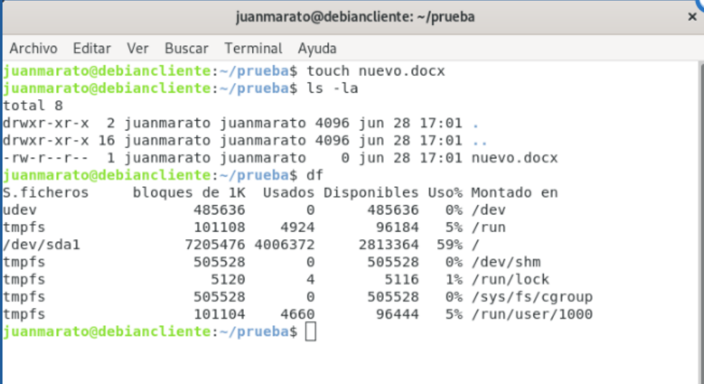

* Escribir **en la terminal** el comando **df**, tomar **print de pantalla**.



* **Pegar** print en el documento.

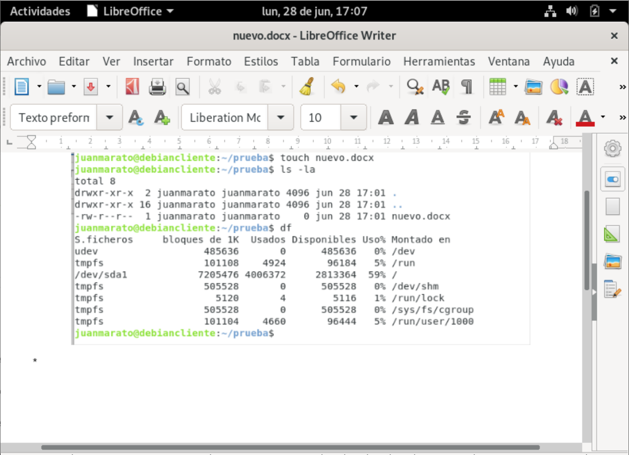

* Escribir **en la terminal** el comando **top**, tomar **print de pantalla**.

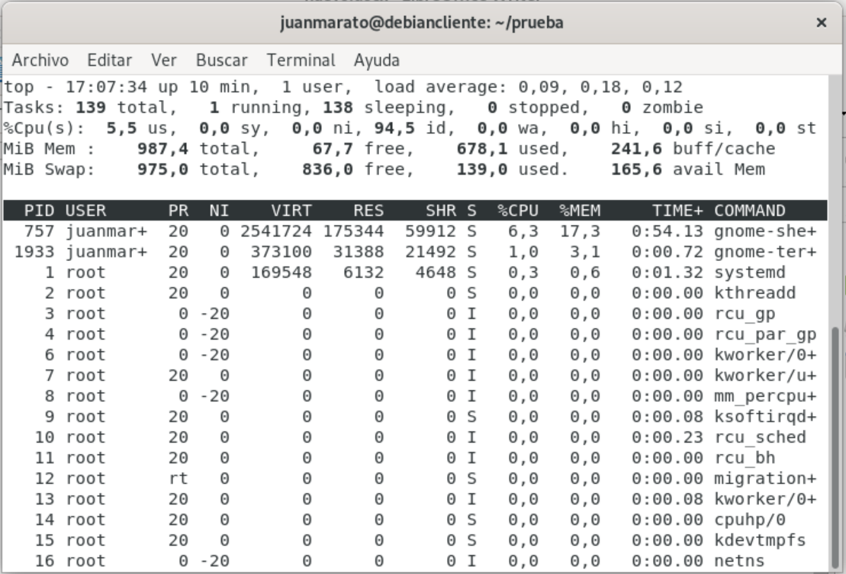

* **Pegar** print en el documento de Google o Word.

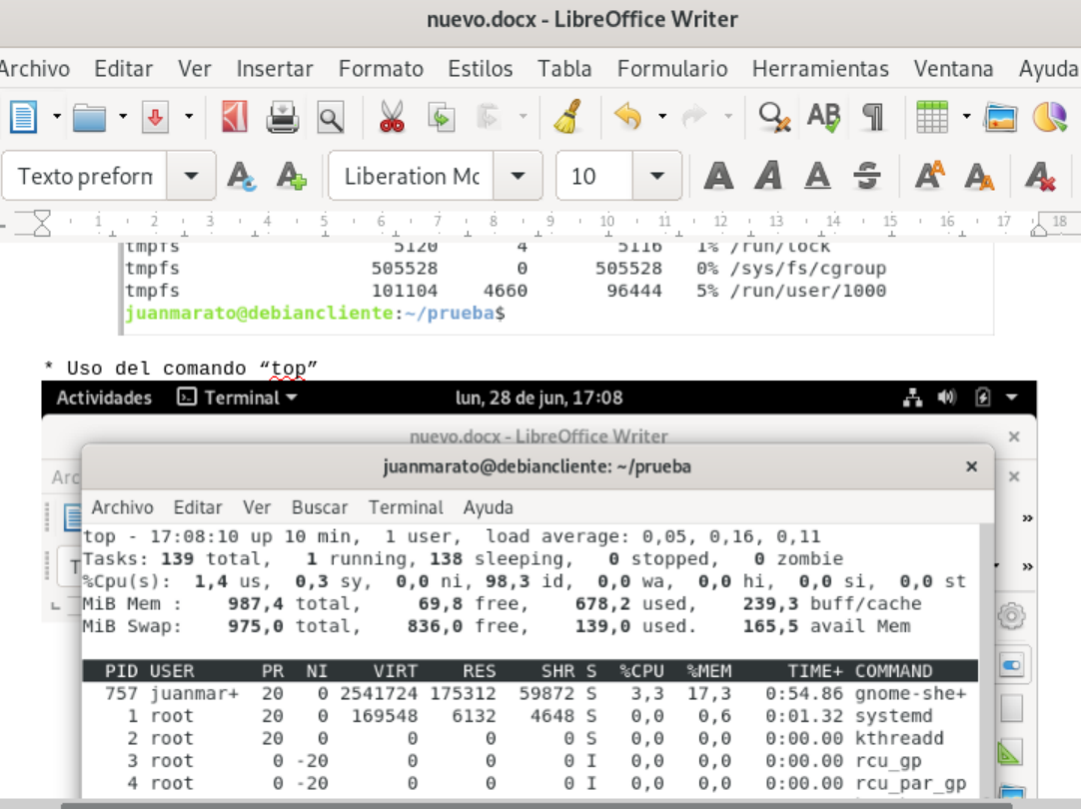

* Escribir **en la terminal** el comando **apt-get upgrade**.

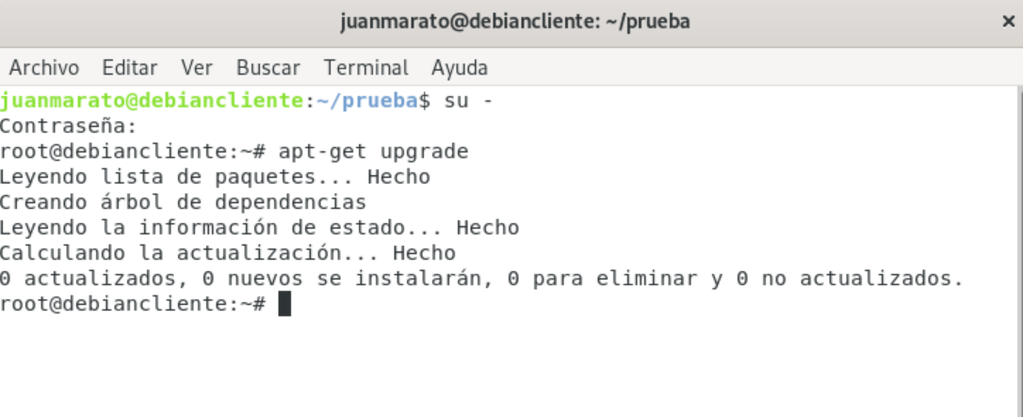

* **Pegar** print en el documento de Google o Word.

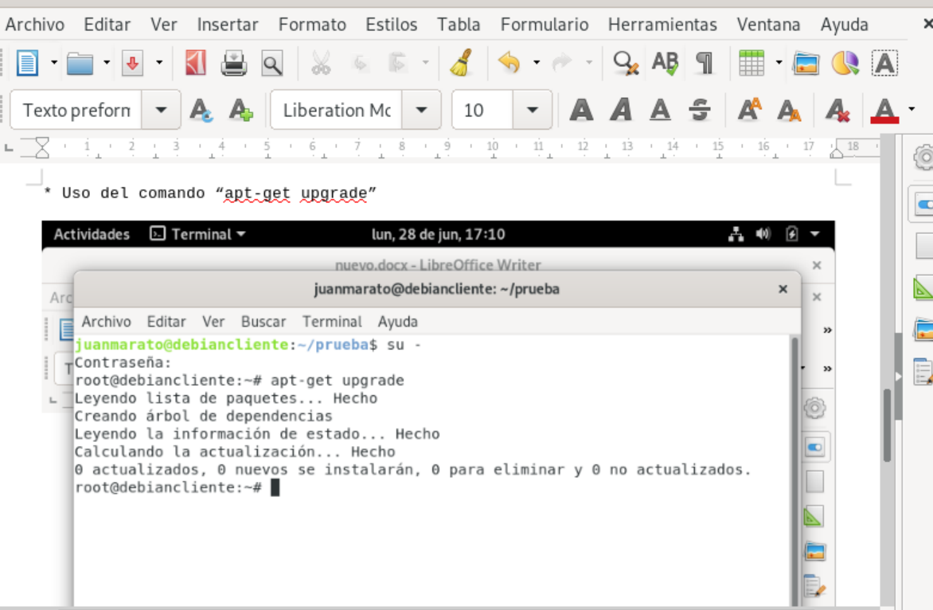

* Escribir **en la terminal** el comando **apt-get install cowsay**.

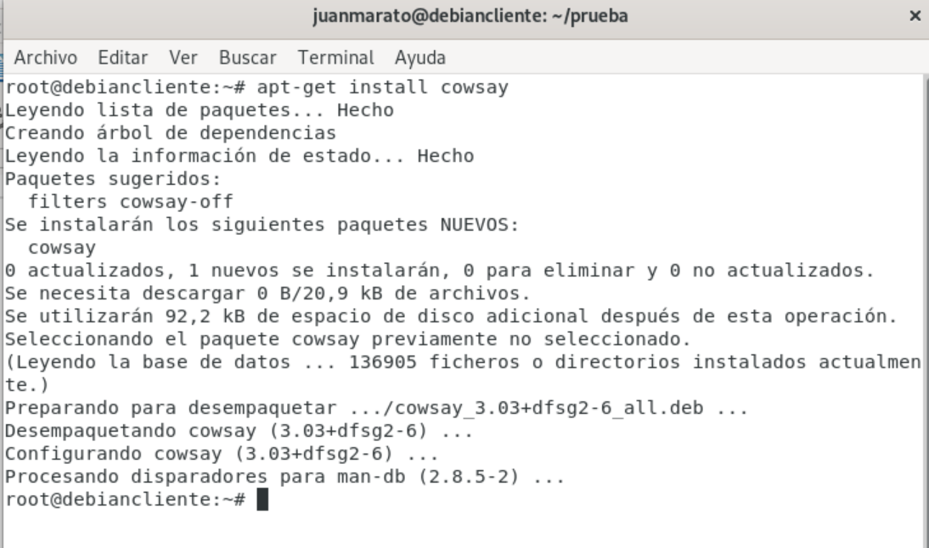

* **Escribir en la terminal** el comando **cowsay “Hola mundo “**.

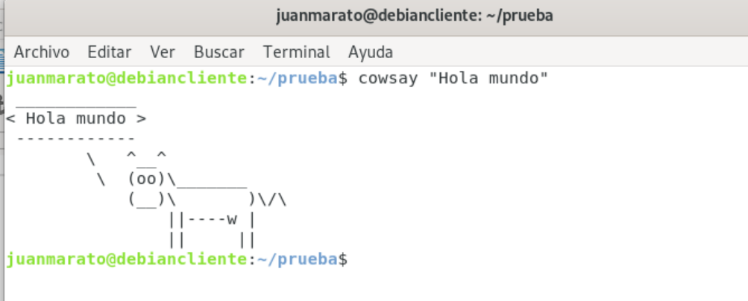

* **Pegar** print en el documento de Google o Word.

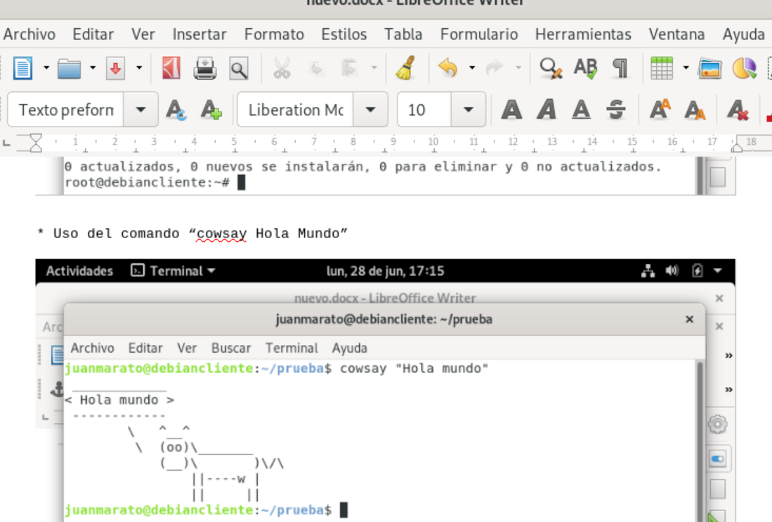

* En base a los print de **y comandos,** redactar con sus palabras qué es lo que ven y cuáles son las **funciones** de estos comandos usados.

**R.//=** Los comandos son usados para ejecutar una acción especifica, en el caso de los comandos presentados tienen varias funciones entre ellas para actualizar el sistema con nuevos paquetes desde internet podemos usar el comando “**apt-get upgrade**”, de la misma forma podemos usar este comando para instalar un nuevo paquete especifico sustituyendo “**upgrade”** por “**install**” seguido del nombre de un paquete a descargar.

Cada paquete puede tener distintos comandos integrados y que cumplen o ejecutan una acción determinada, como es el caso de “**cowsay**” que permite ilustrar a una vaca en ASCII art mostrando una frase que se le indique como argumento, por pantalla.

* **Subir** el documento a la **mochila del viajero**.
* **Apagar la máquina virtual** con el comando **poweroff**.